**TAREA**

1. Escribí una palabra con las siguientes silabas, luego dibuja.

**CO**

**…………………………………………….**

**CA**

**…………………………………………….**

**CU**

**…………………………………………….**

1. Ordena de mayor a menor los siguientes números.

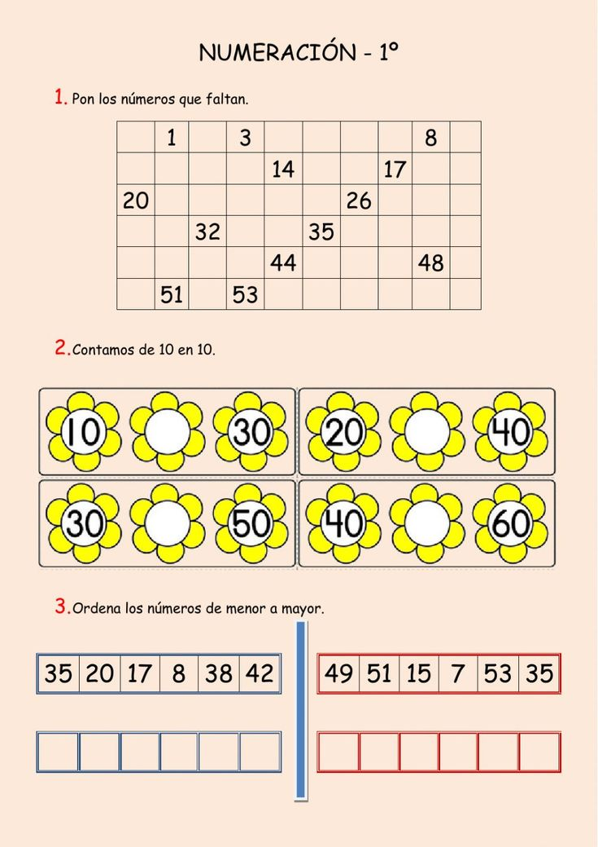

1. 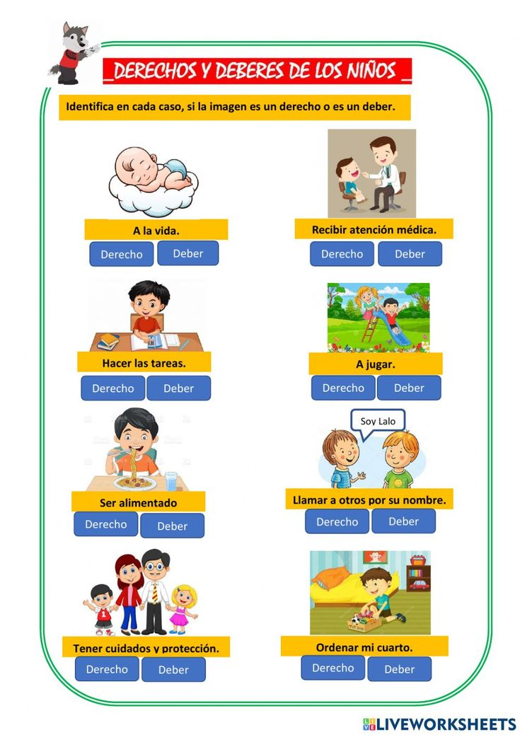Rodea la opción correcta.



1. Escribí la cobertura de cada animal: **PELOS- PLUMAS- ESCAMAS- PIEL DESNUDA**.

